**下载配置DNS和DNS工具**

#yum install -y bind bind-utils

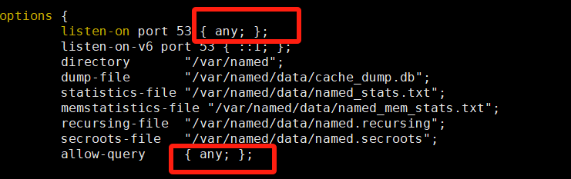

#vim /etc/named.conf

listen- on port 53 { any; };

allow- query { any; };

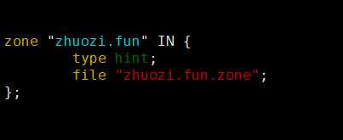

zone "zhuozi.fun" IN {

type hint;

file "zhuozi.fun.zone";

};

#vim /etc/named.rfc1912.zones

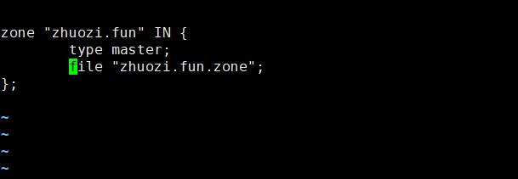

zone " zhuozi.fun " IN {

type master;

file " zhuozi.fun.zone ";

};

#cp -p /var/named/named.localhost /var/named/[zhuozi.fun.zone](http://www.test.com.zone)

#vim /var/named/www.test.com.zone

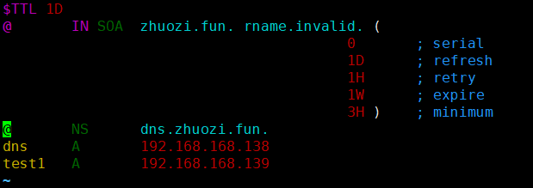

$TTL 1D

@ IN SOA zhuozi.fun. rname.invalid. (

0 ; serial

1D ; refresh

1H ; retry

1W ; expire

3H ) ; minimum

@ NS dns.zhuozi.fun.

dns A 192.168.168.138

test1 A 192.168.168.139

#chgrp named zhuozi.fun.zone

改组

#named-checkconf -z

#named-checkzone dns.zhuozi.fun zhuozi.fun.zone

#vim /etc/resolv.conf

nameserver 192.168.168.138

#systemctl restart network

#nslookup dns.zhuozi.fun

vim /usr/local/nginx/conf/nginx.conf

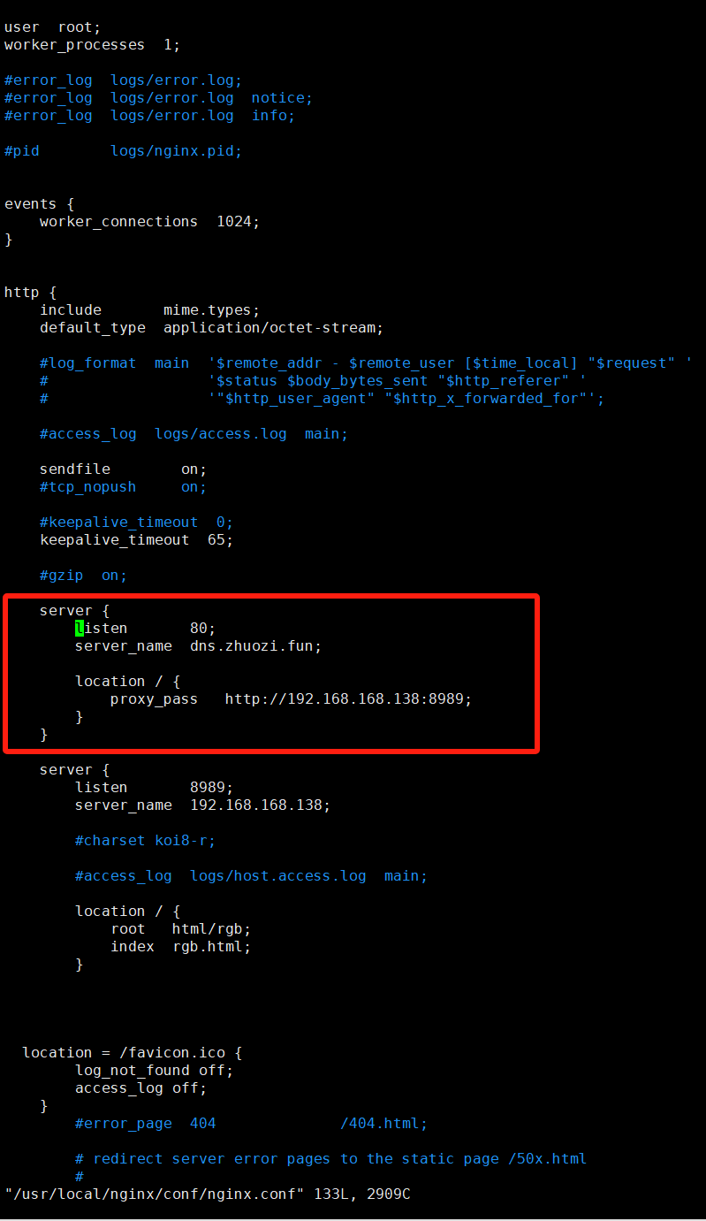

**server {**

**listen 80;**

**server_name dns.zhuozi.fun;**

**location / {**

**proxy_pass** [**http://192.168.168.138:8989**](http://192.168.168.138:8989)**; 改这一部分**

**}**

**}**

curl dns.zhuozi.fun

**https配置**

## 第一步：Nginx的ssl模块安装

1.。进入到nginx的安装目录下面 （nginx-1.23.2）

# cd sbin

## .# ./nginx -V 这里是检查ssl模块是否安装

## 

没有安装则执行

# ./configure --prefix=/usr/local/nginx --with-http_stub_status_module --with-http_ssl_module

# make

上述操作执行完成以后，你的目录下会出现objs文件夹，文件夹内存在nginx文件

接下来使用新的nginx文件替换掉之前安装目录sbin下的nginx，注意这里的替换的时候可以先将之前的文件备份下，停掉nginx服务

#替换之前的nginx cp nginx /usr/local/nginx/sbin

成功之后，进入到nginx安装目录下，查看ssl时候成功

#注意这里是大写的V，小写的只显示版本号 ./nginx -V

#可以看到这里出现了configure arguments: --with-http_ssl_module 证明已经安装成功

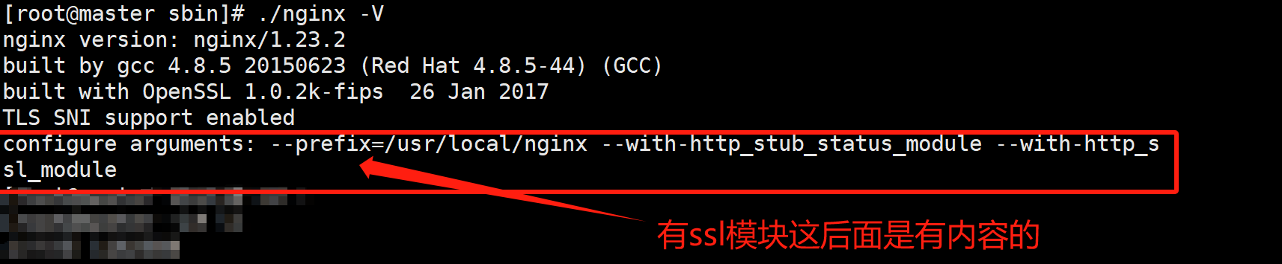

## 第二步：配置ssl证书

#在任何位置创建文件夹来存放证书跟密匙（我是在根目录下面）

# cd mkdir sss

#把刚才下载的证书文件跟密匙文件放进这个文件夹

pem后缀是证书

Key.txt是密匙

#然后把密匙文件重命名

#重命名“your_ip_key.txt”文件名为“your_ip.private”

修改nginx.conf 文件

# cd /usr/local/nginx/conf

